**Nombre del juego:**

**Descripción del juego:** El juego va a ser un Rogue Like, shooter y plataforma como por ejemplo “The binding of Issac” y “Hollow Knight”, en el juego, la humanidad se ve invadida por unos seres alienígenas, los cuales se han apoderado del mundo, infectando el oxígeno y haciendo que los humanos tengan que trabajar para poder respirar, entonces, uno de los dos personajes (se puede jugar con un hombre o una mujer) debe enfrentarlos y derrotar a los 3 jefes y a sus súbditos para liberar al mundo de su condena.

**Descripción del jugador:** El menú constara con la opción de jugar con cualquiera de estos 2 personajes:Jake: Proveniente de Canadá, 26 años, 1,85 metros de altura, 2 hijos y su esposa, fanático del boxeo y las armas.

Maggie: Proveniente de Estados Unidos, 31 años, 1,68 metros de altura y soltera, especializada en artes marciales y con certificación de oro en tiro.

**Descripción del lugar o espacio donde transcurre el juego:** El mapa del juego es en una ciudad post apocalíptica, con sus características, como por ejemplo autos dados vuelta, objetos rotos, etc.  
(El mapa lo vamos a ir diseñando en Photoshop por nuestra cuenta, pero acá dejamos algunos ejemplos)

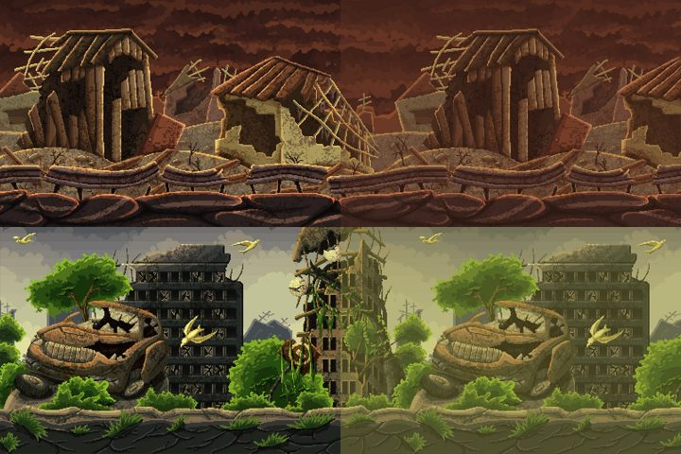

**Descripción de los personajes:** Los enemigos serán:

3 jefes, los cuales tendrán sus propios súbditos y a lo largo de los niveles habrá también súbditos, que no varían, son siempre los mismos.

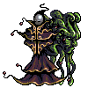

**Descripción de las mecánicas del juego:** Es un juego plataforma, en la que el personaje se encuentra en una habitación con enemigos, el juego va a ser frenético, el jugador deberá mantenerse luchando constantemente para que este sea entretenido, con una dificultad media/alta. Habrán distintos niveles, cada ciertos niveles se llegara a una sala en la que habrá un jefe, y el jugador deberá derrotar a 2 jefes y por ultimo a un tercer jefe para ganar el juego y lograr liberar a la humanidad.

**Gameplay loop:** En el loop del juego, van a haber 3 acciones distintas, las cuales van a correr durante toda la ejecución del juego. Dichas 3 acciones son:

1. Input: En el input es donde nosotros obtendremos si el usuario apretó alguna tecla o no. Esta tecla será procesada, para luego en el update realizar ciertas operaciones.
2. Update: En el update es donde correrá toda la lógica, ya sea el cambio de posición de los enemigos, un cambio de vida, tanto en el player como en los enemigos, detección de colisiones, entre otras cosas.
3. Draw: En el draw se dibujarán todos los cambios hechos en el update. De esta manera, el usuario tendrá una representación visual de todo lo que está pasando.